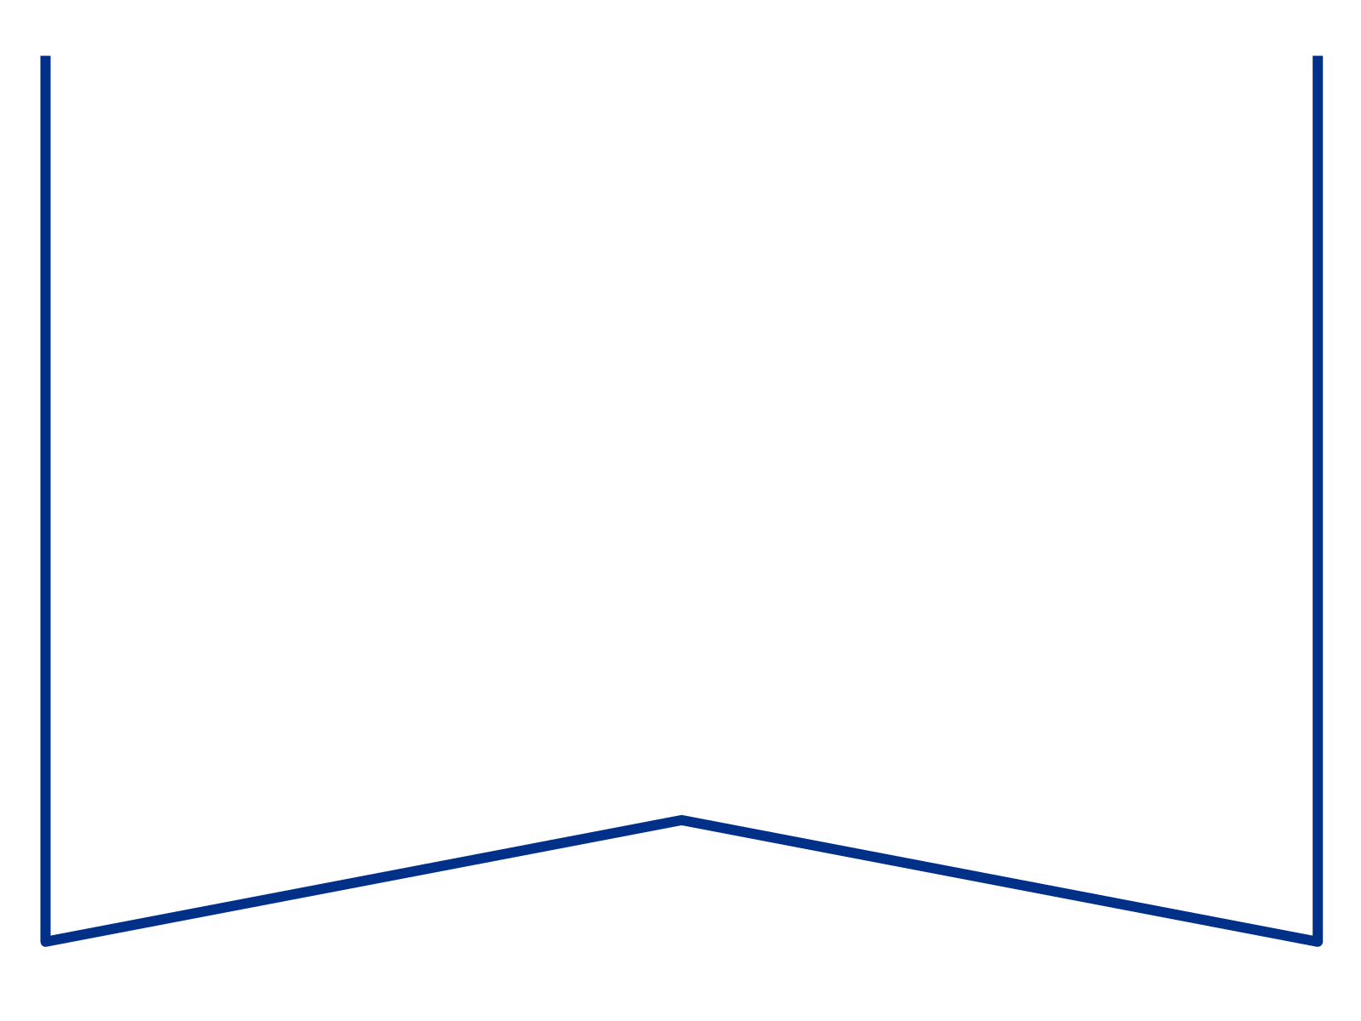

|  |  |  |  |  |
| --- | --- | --- | --- | --- |
| Teie |  | a nr |  |  |
| Meie | 14.02.2025 | a nr | 2-24-15149 |  |

**Maksejõuetuse teenistus**

e-post: [info@konkurentsiamet.ee](mailto:info@konkurentsiamet.ee)

**Ettepanek esitada avaldus pankrotimenetluse läbiviimiseks avaliku uurimisena**

Tartu Maakohtu menetluses tsiviilasjas nr 2-24-15149 on JAXSON BYGG OÜ (likvideerimisel) (registrikood 14253822) (võlgnik) avaldus pankroti väljakulutamiseks.

Ajutine haldur Svetlana Pilden (ajutine haldur) esitas kohtule aruande, mille kohaselt on võlgnik püsivalt maksejõuetu. Aruande kohaselt on võlgnik muutunud püsivalt maksejõuetuks hiljemalt 2023. a alguses seoses tekkinud maksuvõlaga. Ka pärast majandustegevuse lõpetamist juunis 2023 ei ole juhatus äriühingu probleemidega tegelenud. Juhatus on rikkunud pankrotiavalduse õigeaegse esitamise kohustust. See viitab juhtimisveale, mille tulemusena on kohustused kasvanud viiviste võrra. Seoses pankrotiavalduse õigeaegse esitamata jätmisega võivad esineda alused kahju hüvitamise nõude esitamiseks juhatuse vastu.

Võlgnikul pankrotimenetluse kulude katteks piisava vara puudumise tõttu määras kohus menetluse raugemise vältimiseks pankrotimenetluse kulude katteks kohtu deposiiti makstava summa suuruseks 4000 eurot. Ükski isik ei ole deposiiti maksnud. Seega on tekkinud pankrotiseaduse (PankrS) § 29 lg-s 1 sätestatud raugemise olukord. PankrS § 30 lg 5 kohaselt kui sama sätte lõikes 1 nimetatud deposiiti ei maksta, teeb kohus juriidilisest isikust võlgniku puhul maksejõuetuse teenistusele ettepaneku esitada avaldus pankrotimenetluse läbiviimiseks avaliku uurimisena ja annab avalduse esitamiseks mõistliku tähtaja.

**Eelnevat arvestades teeb kohus maksejõuetuse teenistusele ettepaneku esitada avaldus pankrotimenetluse läbiviimiseks avaliku uurimise kohta hiljemalt 14. märtsiks 2025.**

Lugupidamisega

(allkirjastatud digitaalselt)

Mari Schihalejev

kohtunik